ПОСТАНОВЛЕНИЕ АДМИНИСТРАЦИИ ГОРОДА

№ 928 от 11.02.2014

Об утверждении границ

прилегающих территорий

к некоторым организациям,

на которых не допускается

розничная продажа алкогольной

продукции

В соответствии с Федеральным законом от 22.11.1995 № 171-ФЗ «О госу-дарственном регулировании производства и оборота этилового спирта, алкогольной и спиртосодержащей продукции и об ограничении потребления (распития) алкогольной продукции» (с изменениями от 02.11.2013), Постановлением Правительства Российской Федерации от 27.12.2012 № 1425 «Об определении органами государственной власти субъектов Российской Федерации мест массового скопления граждан и мест нахождения источников повышенной опасности, в которых не допускается розничная продажа алкогольной продукции, а также определении органами местного самоуправления границ прилегающих к некоторым организациям и объектам территорий, на которых не допускается розничная продажа алкогольной продукции», решением Думы города от 28.05.2013 № 333-V ДГ «Об определении способа расчета расстояний от некоторых организаций и (или) объектов до границ прилегающих к ним территорий, на которых не допускается розничная продажа алкогольной продукции» (с изменениями от 03.12.2013 № 441-V ДГ):
1. Утвердить границы прилегающих территорий, на которых не допус-кается розничная продажа алкогольной продукции, к следующим организациям:
- Сургутский филиал федерального государственного бюджетного образовательного учреждения высшего профессионального образования «Сибирская государственная автомобильно-дорожная академия», расположенный по адресу: город Сургут, Нефтеюганское шоссе, дом 8, согласно приложению 1;
- Сургутский филиал федерального государственного бюджетного образовательного учреждения высшего профессионального образования «Омский государственный технический университет», расположенный по адресу: город Сургут, улица Энергетиков, 18, согласно приложению 2;
- Сургутский финансово-экономический колледж – филиал федерального государственного бюджетного учреждения высшего профессионального образования «Финансовый университет при Правительстве Российской Феде-рации», расположенный по адресу: город Сургут, улица Энергетиков, 15/1, согласно приложению 3;
- федеральное государственное бюджетное образовательное учреждение дополнительного профессионального образования «Учебный центр федеральной противопожарной службы по Ханты-Мансийскому автономному округу – Югре», расположенное по адресу: город Сургут, улица Автомобилистов, дом 11, согласно приложению 4;
- филиал негосударственного образовательного учреждения высшего профессионального образования «Столичная финансово-гуманитарная академия» в городе Сургуте, расположенный по адресу: город Сургут, улица 30 лет Победы, 21/1, согласно приложению 5.
2. Управлению информационной политики опубликовать настоящее постановление в средствах массовой информации и разместить на официальном интернет-сайте Администрации города.
3. Контроль за выполнением постановления возложить на заместителя главы Администрации города Сафиоллина А.М.

Глава города Д.В. Попов

Приложение 1
к постановлению
Администрации города
от ___________ № __________

Схема
границ прилегающей территории к Сургутскому филиалу федерального
государственного бюджетного образовательного учреждения высшего
профессионального образования «Сибирская государственная
автомобильно-дорожная академия»,
Нефтеюганское шоссе, дом 8

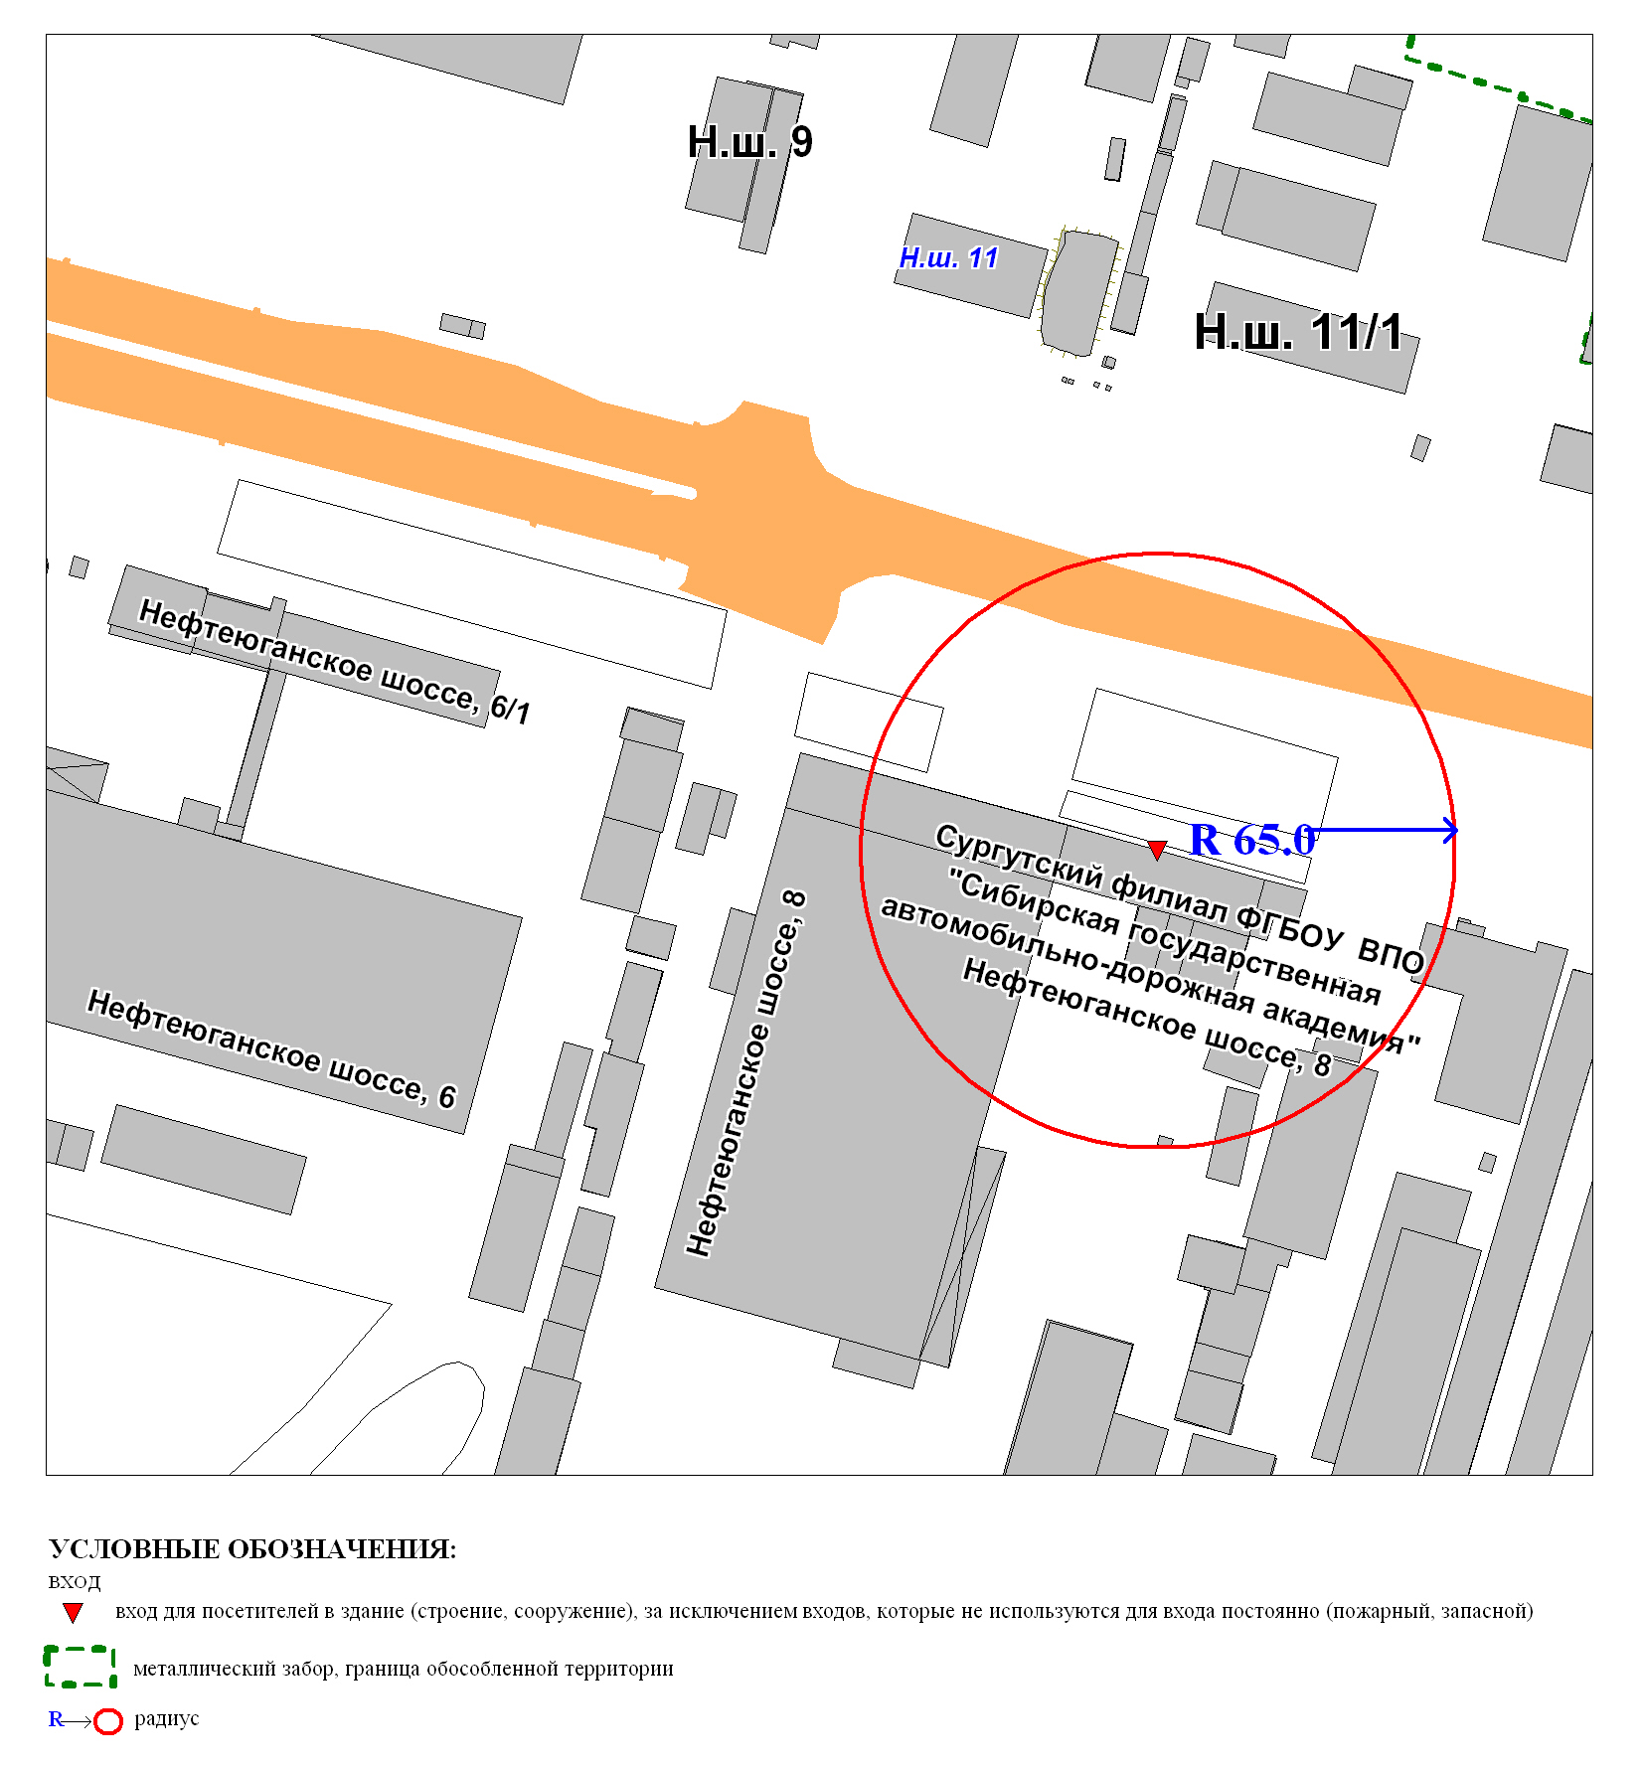
Приложение 2
к постановлению
Администрации города
от ___________ № __________

Схема
границ прилегающей территории к Сургутскому филиалу федерального
государственного бюджетного образовательного учреждения высшего
профессионального образования «Омский государственный технический
университет»,
улица Энергетиков, 18
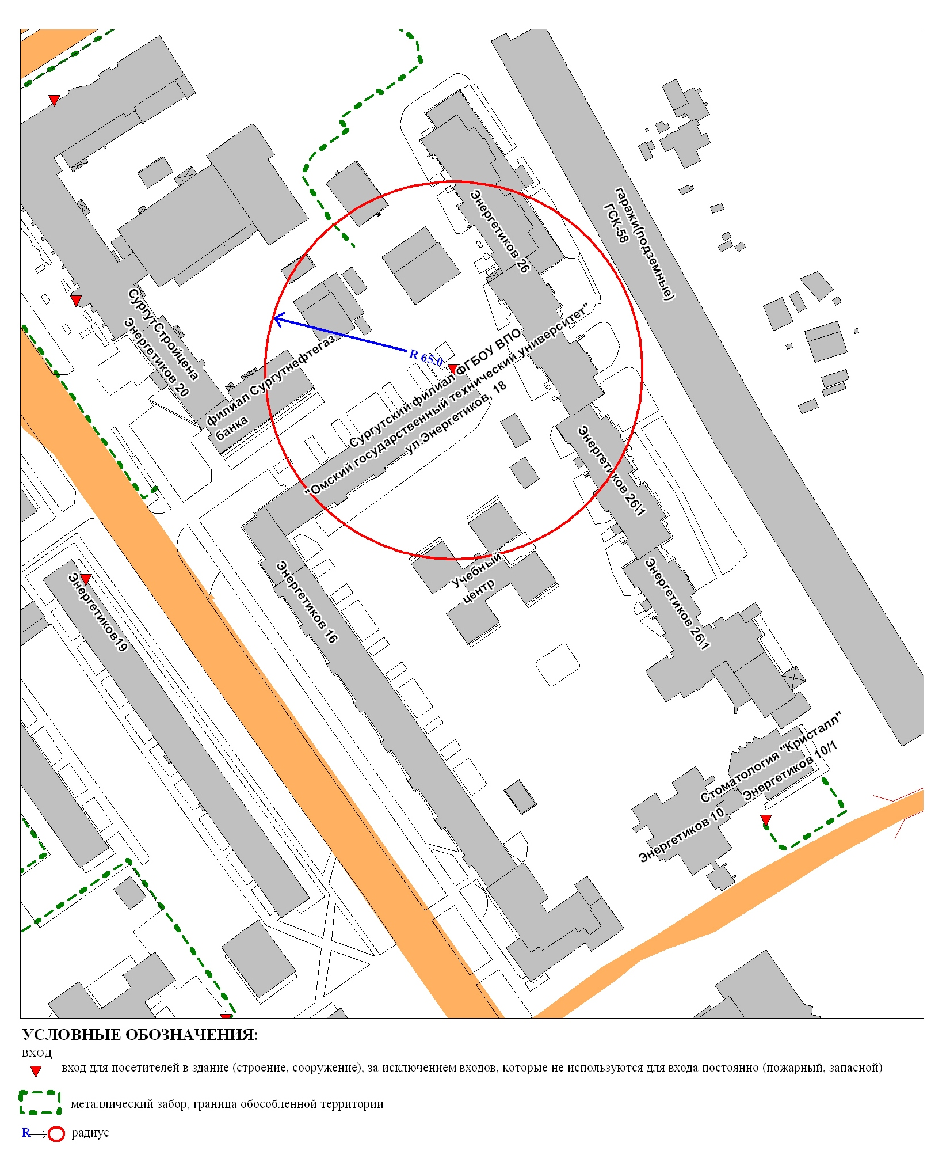
Приложение 3
к постановлению
Администрации города
от ___________ № __________

Схема
границ прилегающей территории к Сургутскому финансово-экономическому колледжу – филиалу федерального государственного бюджетного учреждения высшего профессионального образования «Финансовый университет
при Правительстве Российской Федерации»,
улица Энергетиков, 15/1

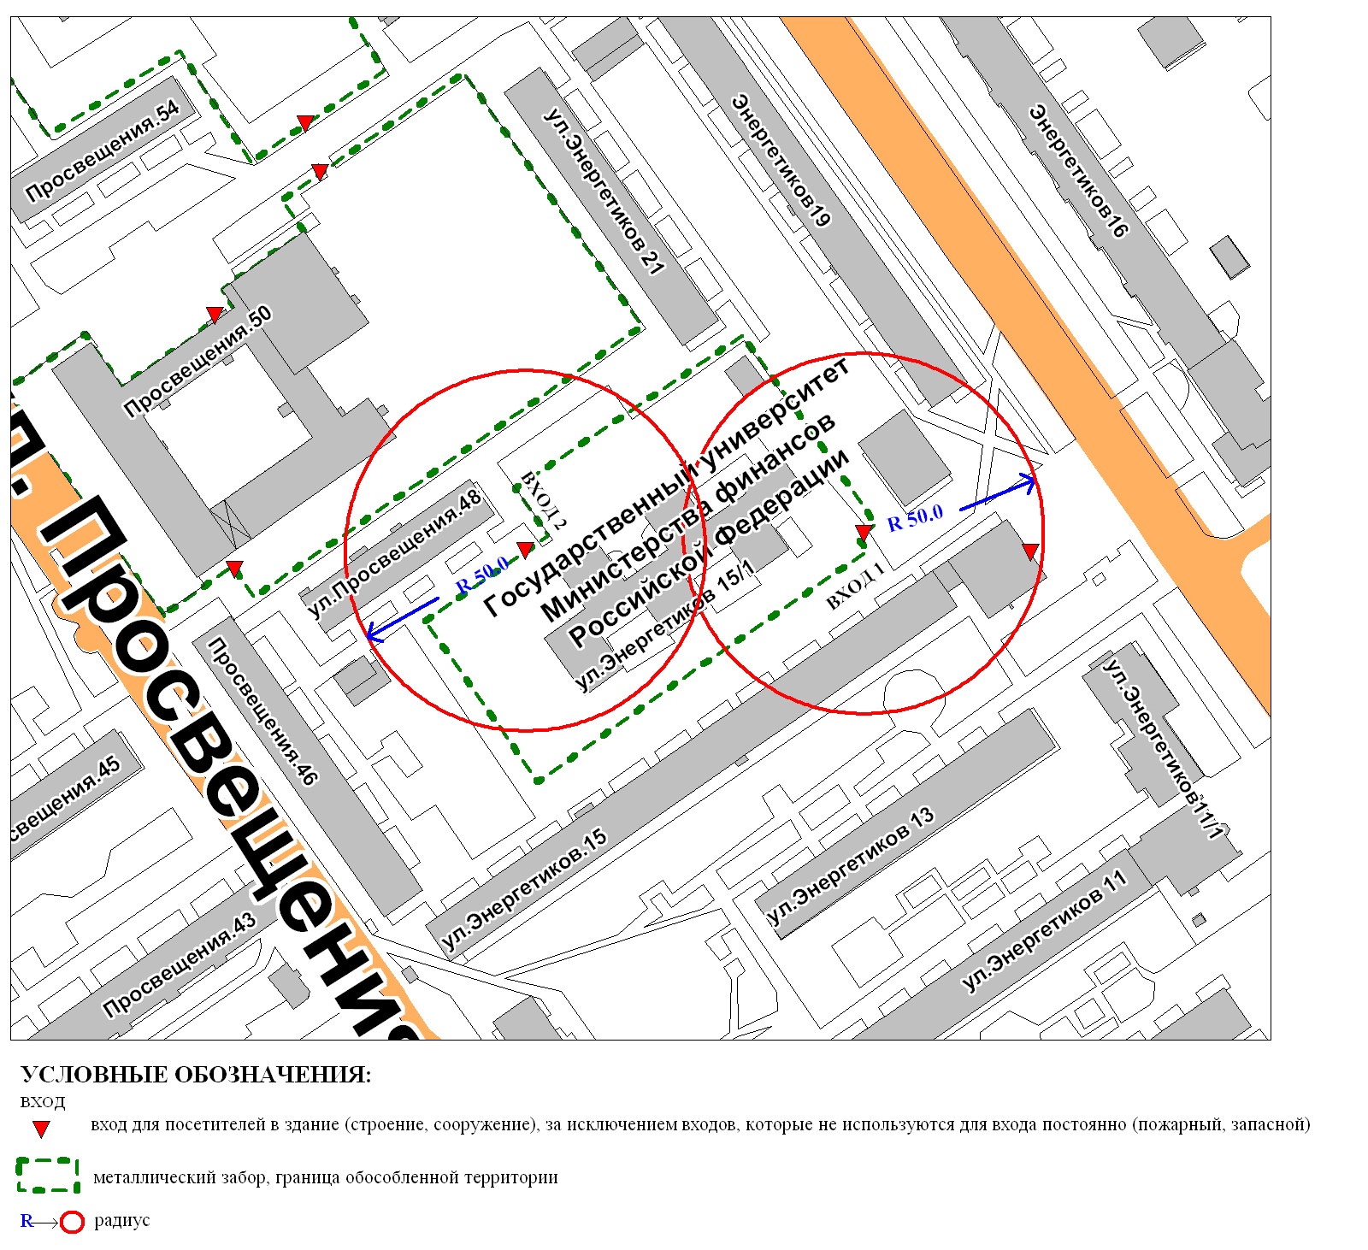

Приложение 4
к постановлению
Администрации города
от ___________ № __________

Схема
границ прилегающей территории к федеральному государственному
бюджетному образовательному учреждению дополнительного
профессионального образования «Учебный центр федеральной
противопожарной службы по Ханты-Мансийскому автономному
округу – Югре»
улица Автомобилистов, дом 11

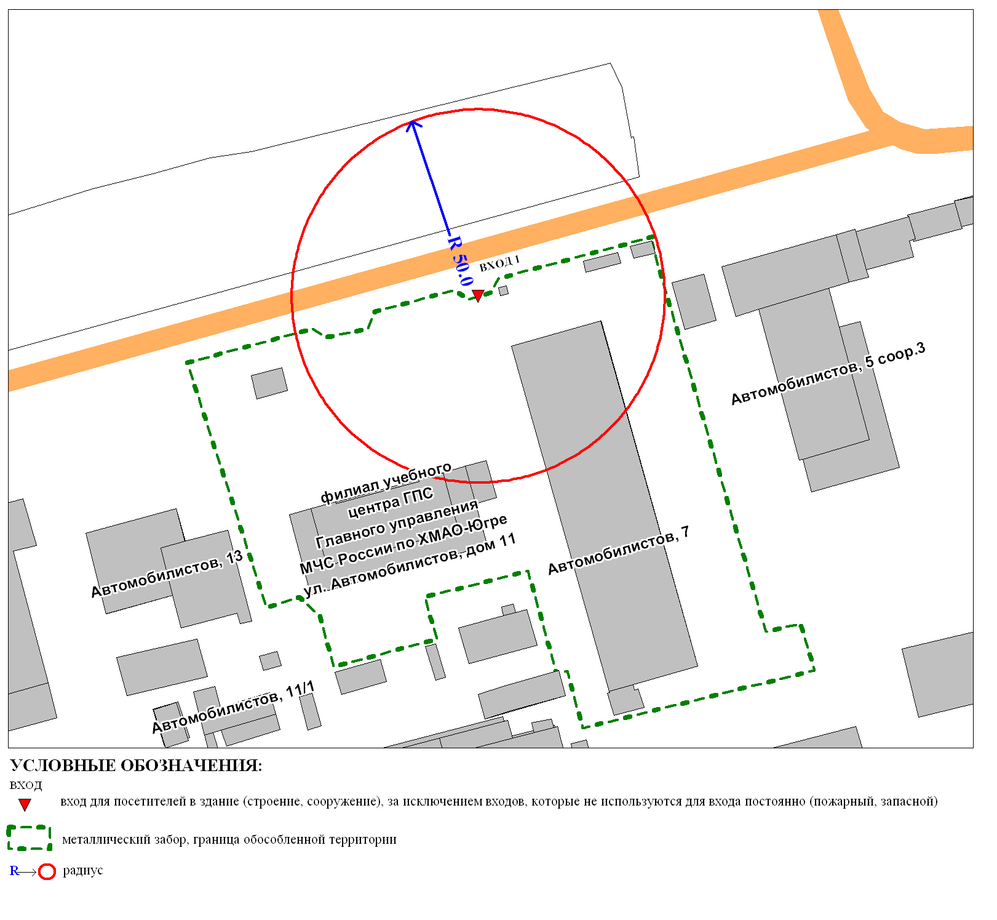

Приложение 5
к постановлению
Администрации города
от ___________ № __________

Схема
границ прилегающей территории к филиалу негосударственного
образовательного учреждения высшего профессионального образования
«Столичная финансово-гуманитарная академия» в городе Сургуте,
улица 30 лет Победы, 21/1

